讀秦簡劄記兩則
吉林大學古籍研究所 方 勇

（一）釋睡虎地秦簡中的“”字
睡虎地秦簡《秦律十八種》【1】第二十七簡有這樣的一個字形，如下圖：
（下面簡稱A），涉及該字的辭例如下：
……雜以入禾倉及發，見A之粟積，義積之，勿令敗。
其中A字，原書隸定為“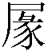”形，讀為蝝，並引《漢書·貨殖傳》釋為小蟲之義。從而把“見A之粟積，義積之，勿令敗”這句翻譯為：如發現有小蟲到了糧堆上，應重加堆積，不要使穀物敗壞。
初讀此句的翻譯，我們感覺倒是也合情理，但細審A字形，總覺得隸定不夠妥當。陳振裕、劉信芳的《睡虎地秦簡文字編》從整理者的隸定，但認為該字義未詳【2】。王輝先生在《秦出土文獻編年》【3】一書中對該字的隸定也表示懷疑。我們認為該字上面為尸旁應無疑，但下面形不應為“彖”字，而為“彔”字。如秦漢璽印中的“祿”字做如下之形【4】:
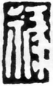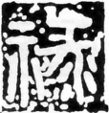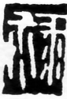
和上舉“祿”字所從的“彔”旁基本相同，只是“彔”字上面部分的方向不同而已。A字還見於秦漢璽印中的人名用字，如【5】：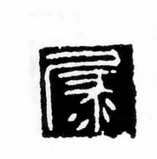、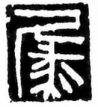、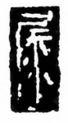等形，許雄志先生就將此字隸定為形，這是對的。“彖”字在秦簡中不作此形。如里耶秦簡中的人名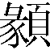字（下圖B1－B4）作如下之形【6】：

B1 B2 B3 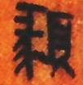B4

其所從的“彖”旁都作形。另字也見於睡虎地簡《日書》甲種72簡背，其形為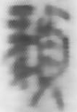，這和里耶秦簡中的字形完全相同。睡虎地簡《封診式》25、85簡中的“緣”字以及《效律》第55簡 “史（吏）掾”的“掾”字其所從的“彖”旁也作形。又睡虎地簡《日書》甲種75簡背有一個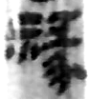字形，整理者隸釋為“祿”，為人名。陳振裕、劉信芳的《睡虎地秦簡文字編》同意此説【7】。其實，“祿”字在睡虎地簡《為吏之道》6、9簡中作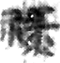、 等形，這和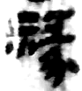是不同的。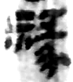應為“禒”字。“禒”字見於《龍龕手鑒》，表示祭餘之肉。其在睡虎地簡中為人名用字。
通過以上諸多材料的比較，我們就可以明白 “彔”和“彖”的字形區別還是明顯的，其不同之處主要是表現在兩個字下體構件的不同，“彔”字下部的形均勻分佈在形兩側，形成形。而“彖”字下部只有一形筆劃延伸到了形的右側，但是形上面的形卻沒有延伸到形的右側，形成了形。
字不見於後代字書，我們認為其字應從尸彔聲，為“彔”之異體字，用為“錄”。“錄”原本有簿籍之義，是名詞詞性。如《周禮·天官·職幣》：“皆辨其物而奠其錄。”鄭玄注：“定其錄籍。”孫詒讓正義：“凡財物之名數，具於簿籍，故通謂之錄。”但“錄”也有動詞詞性，表示登記簿籍以便存查之義。如《墨子·號令》：“數錄其署，同邑者勿令共所守。”《漢書·董仲舒傳》：“量材而受官，錄德而定位。”顏師古注：“錄，謂存視也。”A在秦簡中應用為動詞，我們再看《秦律十八種》第二十七簡。在古漢語中，見字常用在動詞前表示被動，所以我們翻譯此句為：“被登記簿籍的糧食，應該妥善堆積，不要使其腐敗。”由《秦律十八種·倉律》我們知道，秦倉律規定把入倉增積者的姓名和籍貫都要登記在倉的簿籍上，糧食的出倉和入倉都有嚴格的規定，並且對倉進行嚴格檢驗。所以，我們把A釋為“錄”字並且對27簡的翻譯還是符合秦倉律的一系列法律內涵的。
（二）《龍崗秦簡》第四簡中的“讓”字新解

在《龍崗秦簡》第四簡中有一個“讓”字作如下形【8】：
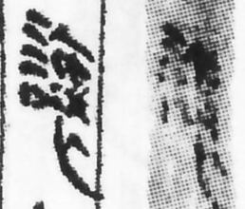
其原簡辭例為： 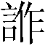（詐）偽，假人符傳及讓人符傳者，皆與闌入門同罪。
原簡考釋者認為“讓”字的意思為“將自己的權力、利益或職位轉讓給別人。”從上下文來看，此解釋不妥。我們以為“讓”應為“攘”之假字，我們知道，“讓”和“攘”都從襄聲，通假一點問題都沒有，並且在古書中通假的例子很多【9】。“攘”有偷盜之義，這在先秦典籍中常見。如《管子·君臣下》：“治軒冕者，不敢讓賞。”“讓”通為“攘”，表示竊取之義。還有《論語·子路》：“吾黨有直躬者，其父攘羊，而子證之。”“攘”為偷盜之義。另外，《孟子·滕文公下》：“今有人日攘其鄰之雞者”，其中“攘”為偷之義。《史記·魯周公世家》：“無敢寇攘，逾牆垣。”其中“攘”字也是偷盜、盜取之義。
基於以上的分析，我們說把《龍崗秦簡》第四簡的“讓”讀為“攘”，於文義是十分貼切的。我們可以重新給該簡做個翻譯：“以欺詐方式得到符傳或偽造符傳的、向別人借得符傳或者偷盜別人符傳的人都和擅自闖入門禁的人同罪。”
注 釋：
【1】睡虎地秦墓竹簡整理小組：《睡虎地秦墓竹簡》，圖版為17頁，釋文、翻譯為26頁，文物出版社，1990年9月第1版。以下睡虎地材料皆出此書，不另注。
【2】、【7】陳振裕、劉信芳：《睡虎地秦簡文字編》，52頁字條、124頁祿字條，湖北人民出版社，1993年12月第1版。
【3】王輝：《秦出土文獻編年》，141頁，新文豐出版公司，公元2000年9月臺1版。
【4】、【5】許雄志主編：《秦印文字彙編》，3頁祿字條，293頁字條，河南美術出版社，2001年9月第1版。
【6】湖南省文物考古研究所：《里耶發掘報告》，彩版二十九左1：J1⑨9正面，嶽麓書社，2007年1月第1版。
【8】中國文物研究所、湖北省文物考古研究所：《龍崗秦簡》，圖版見19頁，釋文、翻譯見72頁，中華書局，2001年8月第1版。
【9】高亨纂著、董治安整理：《古字通假會典》，300頁“讓與攘”條下，齊魯書社，1989年7月第1版。

本文收稿日期為2008年4月16日
本文發佈日期為2008年4月16日

